The Bluesanovas mit frischem Verve zu Gast bei den Rother Bluestagen
Zukunft des Blues in besten Händen
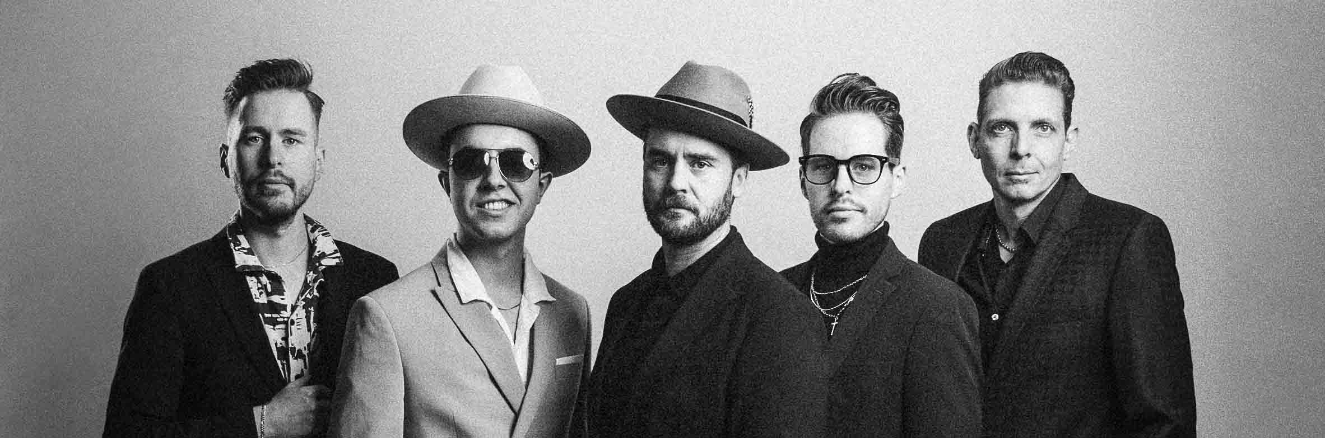
ROTH – Dass kein Geringerer als Eric Clapton die Band als Support-Act seiner Deutschland-Tournee 2022 engagierte, ist bereits ein Ritterschlag. Der Live-Geheimtipp The Bluesanovas darf demnach auch im Programm der 31. Rother Bluestage nicht länger fehlen. In der Kulturfabrik präsentiert das Quintett am 19. März um 20 Uhr sein neues Album „Big Love“.
Und ab sofort gibt es eine Neuigkeit: The Bluesanovas werden künftig mit Till Seidel als neuem Sänger auftreten, der gleichzeitig auch Gitarrist und in der Szene weit bekannt ist. "Bei den großen Unternehmen fusionieren sich zum Beispiel Instagram und Facebook zu Meta und bei uns ist es so, dass sich junge Bluesmusiker zusammenschließen, die nun noch mehr die Speerspitze der deutschen Bluesszene bilden und die Bluesanovas auf eine neue Ebene setzen," so Bandleader und Manager Nico Dreier. In den vergangenen zwei Jahren konnten die fünf Münsteraner mit ihrem treibenden Blues „made in Germany“ Fans wie Kritiker gleichermaßen von ihrem Retro-Stil überzeugen. Nach ihrem 2017er Debüt mit dem gleichnamigen Titel „Bluesanovas“ , spielten sie im legendären Sun Studio in Memphis Tennessee 2020 die Vierer-Track-EP „Blues’n’Roll“ ein, genau dort, wo einst Lichtgestalten wie Johnny Cash und Howlin‘ Wolf ihre Platten aufnahmen. 2021 wurde „Tastendompteur“ (BluesNews) Nico Dreier mit einem German Blues Award ausgezeichnet. Nach ihrer Support-Tour mit Mr. Slowhand Eric Clapton 2022 erschien dann ihr mehrfach ausgezeichnetes und hochgelobtes Album „The Moonshine Record“, das standesgemäß im Münchner Moonshine-Studio in einer 24 Stunden Aufnahmesession entstanden ist. Und mit ihrem brandneuen und lang ersehnten Studio-Album „Big Love“, in dem drei Jahre intensive Arbeit stecken, kommen die Fünf nun zu den 31. Rother Bluestagen. Mit 13 energiegeladenen Tracks im Gepäck und viel Liebe beweisen die Brüder Nico [p] und Philipp [dr] Dreier, Filipe Henrique [guit], Tim Kirschke [b] und ab sofort Till Seidel [voc] einmal mehr, dass sie der deutschen Bluesszene einen neuen, frischen Anstrich verleihen und zeigen, wozu Blues „made in Germany“ fähig ist.
+++
Die 31. Rother Bluestage finden von 16. bis 24. März 2024 im mittelfränkischen Roth statt. Die Konzerte finden in Roth in der Kulturfabrik, der Galaxy Bar, dem Schwanensaal und dem Gasthaus Zur Linde statt. Tickets sind an den bekannten Vorverkaufsstellen, online über bluestage.de und kultufabrik.de, auf eventim.de und in Roth bei Bücher Genniges und Buchhandlung Feuerlein erhältlich. Besitzer der ZAC Abocard können reduzierte Tickets an den VVK-Stellen der Nürnberger Nachrichten erwerben.
Die Rother Bluestage werden präsentiert von der Roth-Hilpoltsteiner Volkszeitung und Radio Gong 97.1. Infos unter Tel. 09171 848-714 oder kulturfabrik@stadt-roth.de.
___________________
Pressekontakt:
Stadt Roth – Kulturfabrik
Silke Rieger
Stieberstr. 7, 91154 Roth
Tel. 09171 848-711, Fax -750
Besuchen Sie uns auf www.kulturfabrik.de, www.bluestage.de
Finden Sie uns unter www.facebook.com/pages/Kulturfabrik-Roth/241389382574402
Folgen Sie uns auf https://www.instagram.com/kulturfabrik_roth/
www.instagram.com/rother_bluestage

